**補助金に係る消費税及び地方消費税の**

**仕入控除税額の報告の手引き**

**（令和４年度版）**

**令和５年３月**

**東京都福祉保健局高齢社会対策部介護保険課介護人材担当**

☆この手引きは、令和４年度に介護保険課介護人材担当から補助金を受けた事業者が消費税の仕入控除税額の報告を行うためのものです。他部署の補助金に関することは、それぞれの補助金の交付事務を行った部署にお問い合わせください。

☆消費税や仕入控除税額等について

・詳しい内容については、 国税庁の HP（https://www.nta.go.jp/）をご確認ください。

・申告や納税についてお分かりにならない点がありましたら、上記HPに掲載されている「税についての相談窓口」（国税局電話相談センター等）までお問い合わせください。

**補助金に係る消費税及び地方消費税の**

**仕入控除税額の報告の手引き（令和４年度版）**

**目次**

|  |  |
| --- | --- |
| **内容** | **ページ数** |
| **１　消費税の仕組み** | １ |
| （１）消費税の負担と納付の流れ | １ |
| （２）仕入税額控除制度 | １ |
| **２　補助事業完了後の仕入控除税額の報告及び補助金返還の義務** | １・２ |
| **３　仕入控除税額の報告及び返還について** | 2～４ |
| （１）報告の対象事業者 | 2 |
| （２）報告の時期 | 2 |
| （３）手続きの流れ | ２ |
| （４）補助金返還がない場合 | ３ |
| （５）補助金返還がある場合と返還額の算定方法 | ３・４ |

**１　消費税の仕組み**

　　消費税は、商品・製品の販売やサービスの提供などの取引に対して広く公平に課税される税で、最終的には消費者が負担しますが、納税義務者である事業者が納めます。

消費税は、商品・製品の販売やサービスの提供などの取引に対して、広く公平に課税されますが、生産、流通などの各取引段階で二重三重に税がかかることのないよう、税が累積しない仕組みが採られています（仕入税額控除制度）。

**（１）消費税の負担と納付の流れ**

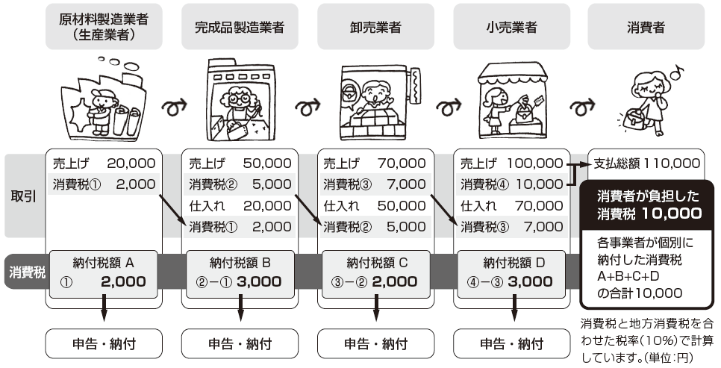

出所：令和２年６月「消費税のあらまし」（国税庁）

**（２）仕入税額控除制度**

　　消費税の仕入税額控除は、仕入控除の対象とならない事業者（免税事業者等）でない限り、課税対象消費税額（預かり消費税）から期間中に支払った消費税額（支払い消費税）を消費税の確定申告により控除できる制度です。

　　例えば、上図における「小売業者」の場合、預かり消費税（売上げに含まれる消費税）の

１０，０００円から、支払い消費税（仕入れに含まれる消費税）の７，０００円を控除した、３，０００円が、消費税の納付額となります。



**２　補助事業完了後の仕入控除税額の報告及び補助金返還の義務**

補助対象事業者が補助事業において支払った経費に含まれる消費税は、その全部又は一部が支払い消費税（仕入れに含まれる消費税）として控除されるため、当該消費税額について事業者は実質的に負担していないことになります。

そのため、補助金に係る消費税について仕入税額控除を受けたときは、その控除額に含まれる補助金額を都に返還しなければなりません。

この点について、補助金交付要綱で、補助事業完了後に、消費税及び地方消費税の申告により補助金に係る消費税及び地方消費税について仕入税額控除が確定した場合、東京都に報告する旨を定めています。

* 以下、「消費税及び地方消費税」は「消費税等」、「東京都」は「都」と記載

**３　仕入控除税額の報告及び返還について**

※　東京都介護保険課介護人材担所管の令和４年度の補助金についての内容です。

（１）報告の対象事業者

　　補助金交付要綱により、消費税等に係る仕入控除税額の報告を求められている事業者

* 仕入税額控除が０円の場合も、都への報告は必要です。
* 仕入税額控除を受けた場合は、都への報告後、控除額に含まれる補助金額について、都への返還が必要となります。

（２）報告の時期　別途お知らせいたします。

（３）手続きの流れ

※提出時期等の詳細は、別途ご案

内いたします。

仕入控除税額報告書提出

返還金振込期限

（都が別途指定する期限）

※詳細は別途ご案内いたします。

　短い期間での振込を依頼させて

いただく場合がございますので、

ご了承ください。

時期

申請事業者

東京都

（公益財団法人東京都福祉保健財団

へ一部事務委託する場合もある。）

補助金交付

（令和５年５月末まで）

補助金受領

補助金支払（振込）

仕入控除税額報告書

作成・提出

報告書受領・内容確認

補助金返還がある場合、

返還額の返還依頼、

納入通知書送付



返還額支払（振込）

領収証の写しを提出

返還額受領、

領収証の写し受領

補助金返還がない場合、

手続き終了

手続き終了



本手引き「

(

４

)

補助金返還が

ない場合」に掲げる事業者

※ スケジュールは今後変更になる可能性がありますので、ご了承ください。

※仕入税額控除が０円の場合も、報告書の提出は必要です。

※期限までの提出が難しい場合は、必ず事前にご連絡ください

（４）補助金返還がない場合

次の①から⑥の場合のいずれかに該当する場合には、返還の必要がありません。

返還額０円で報告をしてください。

①　**補助対象経費が、非課税仕入及び不課税仕入（人件費等）のみ**の事業者

②　**補助対象経費が、消費税等を除いた金額**である（消費税を補助対象経費として

申請していない）事業者

③　消費税等の申告義務がない**免税事業者**

④　**簡易課税方式**により申告している事業者

⑤　個別対応方式により補助対象経費に係る消費税を**非課税売上に対応するもののみとして申告**している事業者

⑥　**公益法人等（※）であり、特定収入割合が５％を超えている**事業者

※「公益法人等」とは消費税法別表第３に掲げる、一般社団法人、社会福祉法人、公益財団法人、公益社団法人等の事業者をいう。

※法人の場合は、原則として前々事業年度の課税売上高が１，０００万円以下の事業者は、納税の義務が免除されます。（ただし、原則としてその事業年度の前事業年度開始の日以後６か月の期間（特定期間）における課税売上高が１，０００万円を超えた場合は、その課税期間から課税事業者となります。）

（５）補助金返還がある場合と返還額の算定方法

上記（４）以外の場合には、消費税等に係る仕入控除税額が発生します。

消費税の確定申告又は補助金の実績報告において補助金の使途を明確にしている場合は、ア・イ・ウのいずれか該当する方法で返還額を計算の上、都に報告してください。

**【計算の際の注意事項（ア・イ・ウ共通）】**

○　返還額の計算において、課税売上割合等、途中の計算処理については小数点以下を切り捨てたり、切り上げたりしないでください。（ただし、消費税の申告において端数処理した場合は除きます。）

○　算出した返還額は、円未満を切り捨てとしてください。

**ア．課税売上高が５億円以下、かつ、課税売上割合が９５％以上の場合**



**イ．課税売上高が５億円超、または、課税売上割合が９５％未満であって、「一括比例配分方式」を採用している場合**



**ウ．課税売上高が５億円超、または、課税売上割合が９５％未満であって、「個別対応方式」**

**を採用している場合**



　※ウのBについて

課税売上・非課税売上の共通対応分は、課税売上割合で按分し、課税売上割合分を仕入控除税額とする。（下図参照）

